Die Sonne
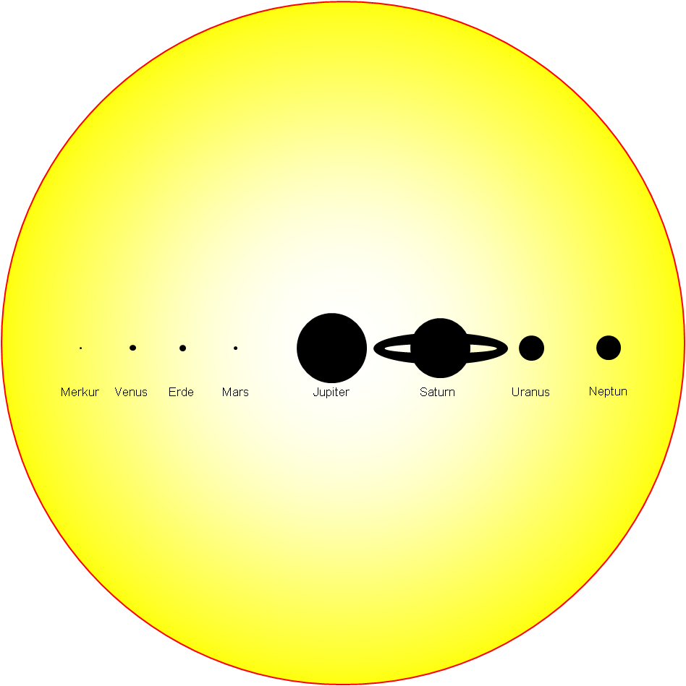

Abbildung maßstäblich
99,8 % der Masse des Sonnensystems (Rest: Jupiter 0,2 %)
Masse: M = 300 000 M_{Erde} ( = 1,9889 ∙ 10³⁰ kg)
Radius: R = 109 R_{Erde}
Temperatur: Oberfläche: 5800 K; Kern: 15,6 Mio. K
Zusammensetzung: H: 75%, He: 25 %, andere Elemente 0,1%
Dichten: Ø: ρ = 1,41 g/cm³; Zentrum: 134 g/cm³ (vgl. Gold: ρ = 19 g/cm³)
Alter: 4,2 Mrd. a
Abstand Erde-Sonne: 150 Mio. km = 1 AE (Astronomische Einheit)
Grafiken: S. Hanssen

